INFORMATION DE L’AUTONOME SOLIDARITE LAIQUE DE LA LOZERE
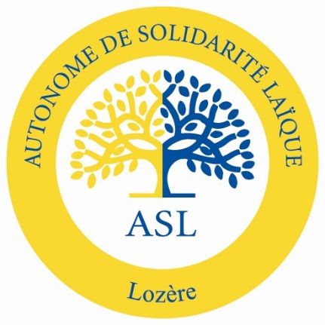

Sur décision de son Conseil d'Administration, votre Autonome de Solidarité Laïque de la Lozère (ASL 48) vous invite à diffuser ce message par mail ou par affiche à tout le personnel éducatif :

Face aux difficultés croissantes que rencontre ce personnel, nous tenons à rappeler que l'Autonome de Solidarité Laïque de la Lozère peut vous venir en aide pour toute situation conflictuelle avec parents, élèves, collègues...
Nous agissons auprès de tout le personnel de l'Education, à savoir: enseignants, AVS, agents, éducateurs...
Pour cela, il vous suffit d'adhérer à l'Offre des Métiers de l'Education, offre élaborée avec notre partenaire MAIF.
Pour toute information, vous pouvez nous contacter à l’Immeuble le Torrent 1 AVENUE DU PERE COUDRIN 48000 MENDE au 09.60.37.26.15 ou à : asl048@fas-usu.fr

Le Conseil d’Administration de
l’Autonome de Solidarité Laïque
de la Lozère - ASL 48

